Comisión Organizativa

Acta de la reunión

Fecha y hora | 16 de enero de 2015, 18.00 h
Lugar | The Barbican, Silk Street, Londres
Versión del acta | 1.0
Fecha de acta | 29 de enero de 2015

Asistentes a la reunión  (10 personas) | Convocados ausentes  (8 personas)
- Andrea Ayuso Morillo  - Antonio Hernández  - Fernando Martín  - Jaume Mateu  - Laura Gutiérrez  - Leticia Bernues  - Luz Acevedo  - Sergio Moreno  - Sirio Canós  - Vicente Espinosa | - Ana Parra  - Antonio Jiménez  - Fausto Llopis  - Gordo Irujo  - Juan Luis Moñino  - Tina Caballero  - Marga Palomares  - Michele Orini

Esta acta está redactada y revisada conjuntamente por los asistentes a esta reunión.
Esta acta contiene además los acuerdos aprobados en la reunión organizativa del pasado 27 de julio de 2014, con el fin de disponer de un único documento donde se vayan recogiendo los distintos acuerdos organizativos del Círculo.

Acrónimos

CC | Consejo Ciudadano
GT | Grupo de Trabajo

Contents
Comisión Organizativa 1
Acta de la reunión 1
Acrónimos 1
Los objetivos del Círculo de Londres 3
Los colectivos del Círculo de Londres 4
La toma de decisiones 5
Los Grupos de Trabajo 7
Las herramientas 10
La Organización de Asambleas 11
Bienvenida a las personas nuevas 11
Control y cumplimiento de los acuerdos organizativos 12
Mejora y evolución de los acuerdos organizativos 12

Los objetivos del Círculo de Londres
El objetivo general del Círculo es cambiar la realidad social y política de la sociedad mediante el empoderamiento de las bases, creando conciencia social y promoviendo el pensamiento político y crítico. Para ello se han identificado los siguientes objetivos específicos:
- Colaboración con los círculos de Podemos de España e internacionales.
- Participación en el proceso constituyente de Podemos
- Difusión de información e ideología de Podemos
- Colaboración con otros colectivos sociales/políticos con base en UK
- Lucha activa mediante la participación en manifestaciones y eventos de naturaleza social y política
- Realización de eventos como medio de difusión de Podemos
- Realización de actividades para socializar y recaudar fondos
- Organización de talleres de formación

Los colectivos del Círculo de Londres
Se identifican tres colectivos dentro del Círculo de Londres, en función de su grado de implicación en las actividades del Círculo, a efectos tanto organizativos como de toma de decisión:
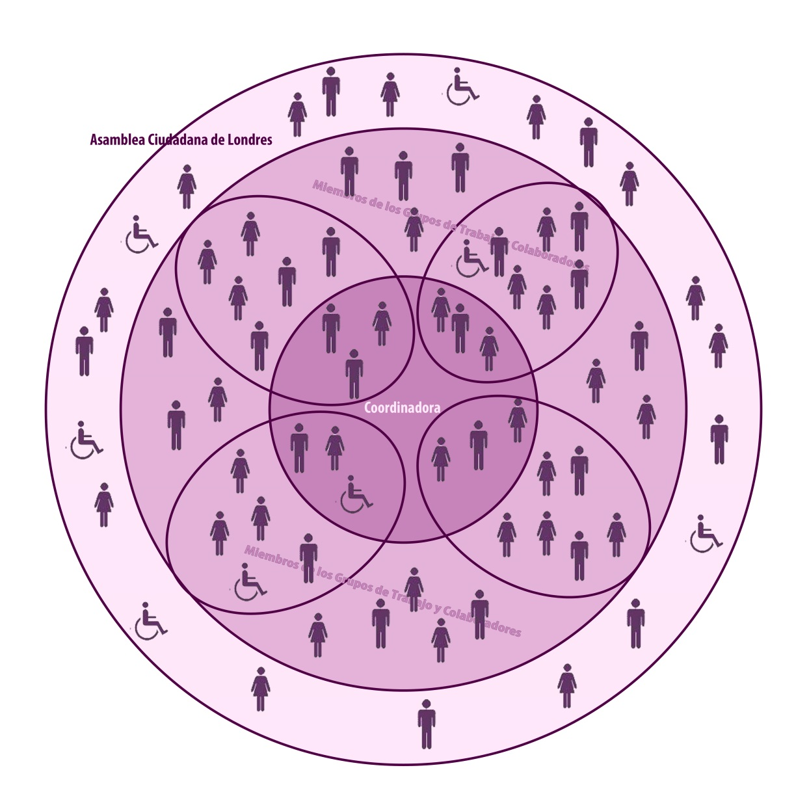
- Colectivo 1: La Asamblea Ciudadana del Círculo
  - Está formada por todos los miembros del Círculo de Londres
- Colectivo 2: Los miembros de los GT y otros colaboradores del Círculo
  - Está formado por todos los miembros de los GT y personas que, sin pertenecer a ningún GT específico, se prestan voluntarias para participar en distintas tareas afines a sus competencias o intereses
  - Este colectivo será mencionado en lo sucesivo como “miembros de los GT”
  - Es parte de colectivo 1
- Colectivo 3: La Coordinadora del Círculo
  - Está formada por los Coordinadores de los GT del Círculo
  - Cada GT designará entre una y tres personas como Coordinador, dependiendo de sus necesidades, y según lo decida cada GT específico
  - Es parte del colectivo 2

La toma de decisiones

El origen de los temas para debate y decisión
Cualquier miembro del Círculo, independientemente del colectivo al que pertenezca, puede sugerir un asunto para el debate o decisión siempre que se cumplan las tres condiciones:
- está debidamente presentado y argumentado
- se encuentra enmarcado dentro de los objetivos del Círculo
- cumple con los Principios Éticos de Podemos
El asunto deberá ser trasladado al GT relevante (por ejemplo el GT de organización de asamblea podrá proponer cambiar la fecha de la asamblea o la frecuencia de estas). Si no se pertenece al GT en cuestión, habrá que pasarle la petición al grupo que corresponda para que ese grupo valore si es factible el hacer esa pregunta/propuesta o pueda responder/debatir adecuadamente el por qué no es factible (o si ya se ha hecho anteriormente, etc.).
Si no se sabe a qué grupo de trabajo corresponde la materia en cuestión se enviará al GT de coordinación de grupos de trabajo que pasará esta petición al grupo o grupos que corresponda.

Los ámbitos en la toma de decisión
Las decisiones que se tomen en el Círculo deberán tomarse en al ámbito correspondiente a la relevancia que tengan para el Círculo.
- Ámbito 1 - Decisiones que son relevantes en el ámbito del colectivo 1 (la Asamblea Ciudadana del Círculo de Londres)
  - Ejemplos:
    - Presentación de avales para candidatos a representante de Podemos Exterior en el CC.
    - Votar la iniciativa de formar un nuevo GT
- Ámbito 2 - Decisiones que son relevantes en el ámbito del colectivo 2 (los miembros de los GT y otros colaboradores)
  - Ejemplos:
    - Votar la iniciativa de organizar un Cine Fórum
    - Decidir sobre aspectos de imagen pública
- Ámbito 3 - Decisiones que son relevantes en el ámbito del colectivo 3 (la Coordinadora del Círculo)
  - Ejemplos:
    - Típicamente aspectos de funcionamiento interno y organizativos
    - Decisiones de un GT que afecten al resto del Círculo
- Ámbito 4 - Decisiones que son relevantes en el ámbito de un GT concreto
  - Ejemplos:
    - Decidir sobre la herramienta de comunicación que es más adecuada para el funcionamiento interno del GT
Las decisiones se pueden pasar a un ámbito más amplio no solo en caso de falta de consenso sino también en caso de que se considere conveniente en el ámbito más pequeño.

El quórum
La legitimidad de las decisiones en el Círculo no estará condicionada por un quórum mínimo. No obstante lo anterior, se acatarán las indicaciones que se establezcan desde Podemos para casos específicos, como por ejemplo, para la celebración de la Asamblea Constituyente del Círculo, en cuyo caso sí se requiere un quórum mínimo.

El grado de consenso
La legitimidad de las decisiones en el Círculo estará condicionada por el grado de consenso alcanzado por parte de los participantes en el proceso de decisión. El grado de consenso objetivo se establece en un 75%. En caso de no alcanzarse el grado de consenso objetivo se deberá considerar el traslado de la toma de decisión al siguiente ámbito más amplio.

Los plazos
Para cada decisión se establecerán los plazos que se sean más adecuados para cada caso.

Los Grupos de Trabajo

Protocolo de funcionamiento interno
Los GT redactarán un protocolo de funcionamiento que estará disponible para todo el mundo con el objetivo de clarificar sus funciones y facilitar la integración de nuevas personas.

Los Miembros de los GT
Los miembros de los GT (incluidos los coordinadores) se comprometen a cumplir con sus funciones y responsabilidades y, en caso de no poder cumplirlas, de pasar estas funciones a otro miembro del GT.
Se anima a todos los miembros de los GT que participen y colaboren en las actividades que realizan otros GT.
Se procederá a la baja de los miembros de los GT en el caso de que se cumplan las dos condiciones siguientes:
- El Coordinador del GT solicita confirmación de la pertenencia al GT a uno de sus miembros, pero éste no responde
- La situación se repite al menos 3 veces y no hay respuesta en al menos un mes desde la primera solicitud
Estas medidas tienen como fin:
- Preservar la eficacia de las actividades y toma de decisiones en los GT
- Evitar cargas de gestión y burocráticas innecesarias
- No utilizar datos personales cuando no sea estrictamente necesario

Los Coordinadores de los GT
Los GT dispondrán de entre uno y tres coordinadores, que formarán parte a su vez de la Coordinadora del Círculo.
Los coordinadores de los GT serán elegidos por los miembros de su GT
Los coordinadores de los GT tienen las siguientes responsabilidades:
- Mantener la comunicación interna de su GT. Promover la organización horizontal y la participación de todos sus miembros
- Mantener la comunicación entre su GT y el Círculo. Pasar toda la información del círculo a su grupo de trabajo y viceversa
- Mirar el email de coordinación 2 veces por semana y contestar a los emails
- Encargarse de que se actualice la página del Titanpad del GT semanalmente
- Pasar la información necesaria para el boletín mensual por correo al grupo “coordinación de grupos de trabajo”
- Avisar a “organización de asambleas” si hay algún tema que necesite ser tratado en la asamblea con 7 días de antelación (si hay algo que surja después de ese plazo evidentemente tendrá que ser después). Explicar el motivo y una estimación del tiempo necesario, si hay que debatirlo, si es solamente un update que no puede esperar al boletín mensual y hay que hacerlo llegar al máximo posible de gente (sino es tan importante podrá verse en el Titanpad arriba mencionado y en el boletín mensual). Subir esta propuesta igualmente al Titanpad de “sugerencias para la próxima asamblea” para que el resto del círculo este al corriente y puedan opinar con conocimiento de causa que temas son más importantes/urgentes tratar en la asamblea.

Comunicación de lo que sucede en los GT al resto del Círculo
- Página única de Titanpad para los updates de todos los grupos
  - Incluir los objetivos del grupo de trabajo y como van (coordinador/a o alguién a quién delegue)
  - Actualizar esta información semanalmente (coordinador/a o alguién a quién delegue)
- El Boletín Mensual
  - Qué incluye
    - en qué ha trabajado en el último mes cada grupo de trabajo y cómo van los temas que lleven
    - en qué planea trabajar el próximo mes cada grupo de trabajo
    - dificultades que está encontrando cada grupo de trabajo (para así buscar soluciones entre tod@s)
    - organigrama actual
    - explicación de los grupos de trabajo (general para que la gente sepa en qué consiste cada grupo)
    - el enlace al Titanpad del punto número 1, para que la gente sepa donde informarse el resto del mes
    - correo del grupo de “coordinación de grupos de trabajo” para que escriban allí las personas nuevas que quieran participar en los grupos
  - Cómo hacerlo
    - Entre el día 25 y el último día del mes enviar a coordinación de grupos: un resumen con las actividades del grupo de trabajo de ese mes y en que planean estar trabajando el próximo mes, dificultades encontradas para realizar el trabajo. Un mes sí y otro no incluir: lista de personas trabajando en el grupo y de que se encargan (incluir nombre y email, esto nos servirá para hacer una lista de habilidades) (Coordinador/a de cada grupo)
    - Entre los días 1 y 4 de cada mes: Juntar los resúmenes de cada grupo y la base de datos de las personas y enviarlas a todos los coordinadores bajo el nombre “Boletín completo” (Coordinación de grupos de trabajo)
    - Excluir del resumen de actividades cualquier dato comprometido y enviarlo al resto de coordinadores por si hay algo que corregir bajo el nombre “Boletín mensual”. Este es el resumen que se le enviaría a todo
    - el círculo) (Coordinación de grupos de trabajo)
    - Mirar este resumen y decir si hay algo que corregir antes del día 6 (Coordinador/a de cada grupo)
    - El día 6: enviar el Boletín mensual al resto del círculo via email. (Coordinación de grupos de trabajo). (Redes lo sube a facebook y a la página web)

Las herramientas
Este apartado describe las herramientas básicas para el funcionamiento del Círculo de Londres. Se han identificado las herramientas más adecuadas para cada colectivo, según se describe en la siguiente tabla:
 |  |  | Facebook |  | Loomio |  | Pad |  | Lista de email
Colectivo 1 | La Asamblea |  (1) |  |  |  |  |  |  (6)
Colectivo 2 | Miembros de los GT |  |  |  (3) |  |  (4) |  |  (7)
Colectivo 3 | La Coordinadora |  (2) |  |  |  |  (5)

- Grupo de Facebook Podemos Londres. Este grupo de Facebook tendrá las siguientes funciones:
  - Comunicación y difusión de asuntos internos del Círculo
  - Convocar y anunciar eventos (Asambleas, acciones, actos, etc.)
- Grupo secreto de Facebook de la Coordinadora. Se trata del grupo “Coordinadores Círculo Londres” que existe en la actualidad, y será ampliado a las nuevas personas que se incorporen a la Coordinadora del Círculo
- Loomio de miembros de los GT, para facilitar el debate y la toma de decisiones
- Pads específicos cuando se considere necesario
- Pads específicos cuando se considere necesario
- Lista de email de la Asamblea de Londres, a través de la cual sólo se enviará información sobre eventos, asambleas y si hubiera algo importante como el aval de candidatos, boletín mensual, etc.
- Lista de email de miembros de los GT, donde además se enviará información sobre temas organizativos y/o se podrá usar para pedir colaboraciones, organizar, etc.

Facebook
El perfil de usuario del Círculo de Londres fue clausurado por Facebook por no ser una persona. Es necesario crear otro perfil, que se utilizará para todas las comunicaciones oficiales de nuestro Círculo y para la publicación de documentos y eventos. Se abrirá una encuesta para elegir el nombre de este perfil.
Sobre el grupo de Facebook del Círculo de Londres:
- está destinado para asuntos y debates de funcionamiento interno o que se consideren de interés general para el Círculo
- no debe ser utilizado como tablón de noticias procedentes de otros medios
- no obstante, si alguien considera de interés general publicar una noticia con el fin de abrir un debate sobre ella, se acuerda limitar los posts a uno por persona y día
- es importante que los miembros del Círculos observen moderación con las publicaciones en este grupo de Facebook, y que recuerden que para cualquier debate que quieran desarrollar tienen a su disposición la herramienta Plaza Podemos.
Próximamente se elaborará una guía de buenas prácticas, uso y comportamiento en las redes sociales.

La Organización de Asambleas
Sobre los debates políticos a realizar en las asambleas se acordó que estos durarán entre 30-45 minutos y serán introducidos por una persona interesada en preparar la introducción y, en los casos en que sea posible o necesario, por una persona especializada en el tema.
Se plantearon diferentes métodos para decidir los temas a tratar en cada asamblea:
  - TitanPad para recoger sugerencias
  - Votación en asamblea
  - Votación por internet
Los temas tratados en las asambleas deberán relacionarse con el programa político de Podemos para explicar dicho programa y conocer en qué línea se posiciona Podemos como partido político.
Sobre la decisión de la fecha de las siguientes asambleas se planteó fijar los días de las próximas asambleas (para los dos próximos meses) para facilitar la preparación de los temas y la invitación de ponentes, en caso necesario.

Bienvenida a las personas nuevas
Se planteó la posibilidad de realizar tarjetas u octavillas con las diferentes formas de acceder a la información del Circulo y de los grupos de trabajo para repartirlas entre la gente que venga por primera vez a las asambleas, con el objetivo de facilitar el acceso a la información y a las decisiones tomadas con anterioridad.

Control y cumplimiento de los acuerdos organizativos
Se establece un procedimiento básico para que los miembros del Círculo de Londres se adhieran a los acuerdos organizativos.
- En el caso de que algún miembro del Círculo observe incumplimiento de los acuerdos por parte de otro miembro del Círculo, deberá comunicárselo al GT de Coordinación, acompañando las evidencias correspondientes
- El GT de Coordinación analizará estas evidencias y determinará si la acusación tiene fundamento o no
- En el caso de que se corrobore el incumplimiento de los acuerdos, el GT de Coordinación enviará un aviso a la persona interesada
- En el caso de que se envíen 5 avisos durante un período de 3 meses, sin que se observe un cambio de actitud por parte de la persona interesada, ésta será desprovista temporalmente de sus responsabilidades dentro del Círculo (dándose de baja de las herramientas correspondientes) durante un período de un mes.

Mejora y evolución de los acuerdos organizativos
Con el fin de seguir mejorando y complementando estos acuerdos organizativos se realizarán comisiones organizativas de forma periódica, aproximadamente cada 2 meses y medio.
Es necesario que a estas reuniones acuda, al menos, un coordinador de cada GT. En el caso de que ningún coordinador de un GT pueda acudir, deberá delegar en un miembro de su GT.

Acordado en la Comisión de Organización del 27 de Julio
Ampliación y adaptación de los asuntos acordados el 27 de julio
Acordado en la Comisión de Organización del 27 de Julio
Acordado en la Comisión de Organización del 27 de Julio
Acordado en la Comisión de Organización del 27 de Julio
Acordado en la Comisión de Organización del 27 de Julio
Acordado en la Comisión de Organización del 27 de Julio
Acordado en Asamblea del 30 de agosto de 2014
Adaptación de lo acordado en la Comisión de Organización del 27 de Julio
Acordado en la Comisión de Organización del 27 de Julio
Acordado en la Comisión de Organización del 27 de Julio

